**Na celém světě odstartovala akce HettichXperiencedays 2021**

**Let's move markets!**

**Pod heslem „Let's move markets!“ neboli „Rozhýbejme společně trhy po celém světě!“ představí společnost Hettich na akci HettichXperiencedays 2021 svým zákazníkům a partnerům inovativní svět nábytku k megatrendům urbanizace, individualizace a novým způsobům práce. Velká přehlídka trendů tohoto výrobce kování začala oficiálně v polovině března.**

Požadavky kladené na život, bydlení a práci se razantně mění. Celosvětové megatrendy, které trhem hýbou již mnoho let, se během Corona krize extrémně urychlily. Proto musí průmysl, obchod i řemesla reagovat již nyní, aby se v budoucnu dokázali na trhu se svými výrobky a službami prosadit. Je na čase zcela přehodnotit koncepty prostoru a nábytku – A Hettich ukazuje, jak na to: Během dnů HettichXperiencedays představí společnost plno kreativních a inovativních řešení, díky kterým může branže reagovat na nové požadavky trhu a změněná přání zákazníků.

**Rozpoznání nových požadavků trhu – a jejich splnění!**

Urbanizace, individualizace a Nové způsoby práce: Tyto tři velké megatrendy prostupují v roce 2021 prezentacemi Hettich jako červená nit. Tým Hettich k tomuto účelu vytvořil tematické byty rozdílných velikostí s využitím rozličných trendů. K dispozici jsou praktická řešení pro velké i malé prostory, pro flexibilní městské bydlení na malé ploše, navíc koncepty pro pracovní oblasti budoucnosti včetně homeoffice, pro venkovní použití, obchody i hotely, pro kvalitní kuchyňský design i pro více komfortu u bílého zboží. Ve všech těchto příkladech a napříč různými obory prokazuje výrobce své know-how: Moderní nábytkové systémy nabízí svým uživatelům skutečnou přidanou hodnotu v oblasti designu, funkce i komfortu. Nejvýznamnější produkty společnosti Hettich, jako je systém posuvných dveří TopLine XL, lze nyní vidět s novými funkcemi. Zásuvková platforma AvanTech YOU je kreativně kombinována s jinými nábytkovými systémy a bude nabízena v dalších standardních dekorech.

**Megatrendy udávají směr**

Všude ve velkoměstech se obytný prostor zmenšuje, je stále dražší a plochy jsou stále menší. Jak lze žít pohodlně na malém prostoru? Na nový trend **Urbanizace** odpovídá Hettich s dobře promyšlenými základními minimalistickými půdorysy, multifunkčním nábytkem a optimálním využitím úložného prostoru.

Individualita je svoboda volby. Spotřebitelé kladou vyšší nároky na vzhled, využití a funkci prostor a nábytku. Nábytkářská branže musí být připravena na rostoucí megatrend **Projevení individuality.** Spotřebitelé chtějí mít svůj originální nábytek s individuálními možnostmi, což Hettich umožňuje například svou zásuvkovou platformou AvanTech YOU.  
  
Klasické openspace kanceláře jsou „out“: Pracovní prostory a kanceláře se mění a stále více lidí pracuje pravidelně z domova na „homeoffice“. Všichni tito lidé potřebují finančně nenáročné nábytkové systémy uzpůsobené na míru své bytové situaci. Jasnou výhodu má ten, kdo jim přesně toto dokáže nabídnout. Novým požadavkům se musí rovněž přizpůsobit kancelářské koncepty ve společnostech. Pro oblast **Nových způsobů práce** proto Hettich představí ve své přehlídce trendů snadno realizovatelné systémy. Navíc zákazníky vyzývá, aby společně vyvíjeli kreativní koncepty pro pracovní svět zítřka.

**Od malých po velké: Tematické byty Hettich**

Tematické byty představené na dnech HettichXperiencedays zachycují v různých konceptech megatrendy. Najdete zde mnoho praktických řešení pro přesvědčivé ztvárnění prostor, nábytku a funkčních oblastí.

**Flexibilní byt: Vše na malé ploše 25 m2**

Plnohodnotné bydlení na malé ploše! Je o něj stále větší zájem speciálně ve velkoměstech. Proto se motto společnosti Hettich nazývá městské bydlení: Čím menší, tím flexibilnější. Celkové řešení ve „Flexibilním bytě“ ukazuje, co dokáže perfektně promyšlený nábytek – praktický, multifunkční a cenově dostupný. A přesto se nešetří na kvalitním designu.

**Transformační byt: Mistr přeměny**

Plocha zůstává, avšak prostor se mění. Obývací prostor a nábytek se musí přizpůsobovat požadavkům uživatelů, ne obráceně. V „Transformačním bytě“ nyní Hettich umožňuje měnit prostory podle potřeby: Posuvné prvky stěn vytváří místo přesně tam, kde je právě zapotřebí. Z 50 metrů čtverečních se tak stává pocitově dvojnásobek kvality bydlení. TopLine XL, systém posuvných dveří pro extra velké skříňové formáty, dokazuje své kvality s překvapivě novou funkcí: Výkonný systém posouvá snadno a bezpečně také prvky stěn dosahující až po strop a otevírá tak nové možnosti flexibilního prostorového designu. O obzvláštní wow-efekt se postará inteligentně skrytý „prostor v prostoru“ pod střešní šikminou.

**Byt Commuter: Malý formát, velké využití**

Díky zdařilé kombinaci bydlení a práce představuje „Byt Commuter“ od společnosti Hettich novou městskou mobilitu. Potřebný nábytek a funkce naleznete dokonce na 14 m2. A k tomu lze přidat ještě několik malých překvapení navíc. Díky inteligentnímu plánování vznikne na minimálním půdorysu moderní pracovní bydlení, kde se budete cítit dobře - atraktivní koncept i pro moderní hotelové koncepty.

**Byt Tiny: Zázrak v množství úložného prostoru**

Megatrend Urbanizace mění způsoby života. Všude tam, kde je obytný prostor malý a drahý, nabízí Tiny Home vítané řešení. Kompletně vybavený byt pouze na 18 metrech čtverečních? Žádný problém! Tiny byt od společnosti Hettich vzbudil pozdvižení už během své premiéry v roce 2019: Mini byt překvapuje od podlahy po strop svým inteligentním využitím úložného prostoru a multifunkčním nábytkem, který udělá mnoho radosti i na malém prostoru. Pro šťastné bydlení totiž nepotřebujete hodně místa.

**Trend venkovní kuchyně:**  
**Požitek pod širým nebem**

Každodenní život se stále více přemísťuje ven. Díky tomu je společné vaření ve vlastní zahradě nebo na střešní terase stále více v kurzu. Robustní venkovní kuchyně je díky nerezovému kování odolnému proti rzi dokonce přizpůsobena velkým výkyvům povětrnostních vlivů. Má moderní vzhled a vyniká svou funkčností až do nejmenšího detailu. Kdo by pak chtěl ještě vařit uvnitř?

**Trend obchodního designu a interiérových konstrukcí:**  
**Kvalitní a originální**

Nová generace exponátů nabízí podstatně vyšší hodnotu pro tvůrce obchodů a interiérových designerů, pro obchodníky i zákazníky: Společnost Hettich představí koncepty s maximální funkčností pro nejrozličnější použití, které jsou snadno realizovatelné a mají zcela originální design. Díky této atraktivní prezentaci zboží budete mít z nakupování v kamenných obchodech dvojnásobnou radost! Tyto vysoce kvalitní nábytkové systémy od společnosti Hettich si mohou konečně blíže prohlédnout také výrobci nábytku ze špičkového segmentu: Filigránový rámový systém Cadro v kombinaci se zásuvkami AvanTech YOU v nových barvách nabízí zajímavé možnosti odpovídajícího kuchyňského designu s mnoha funkcemi a téměř neviditelnou technologií.

**Trend Nové způsoby práce:**  
**Kancelář budoucnosti**

Digitalizace mění pracovní svět. Jak bude naše práce vypadat v budoucnosti? A jak bude vypadat naše pracoviště? V každém případě podstatně mobilněji a flexibilněji. Vyhledáváno je variabilní, přizpůsobitelné pracovní prostředí, které dokáže reagovat na stále se měnící požadavky: Od soustředěné samostatné práce nebo soukromá jednání mezi čtyřmi očima až po velké teamové workshopy. Společnost Hettich připravila pro své zákazníky mnoho nápadů na téma „Nové způsoby práce“, díky kterým lze také v budoucnu docílit propojení mimopracovního života a práce. Od kompletních prostorových systémů s posuvnými a otočnými prvky nebo konstrukčními zásuvnými systémy až po malé pohyblivé kontejnery pro osobní pracoviště.

**Středobod světa: xdays.hettich.com**

Je toho tolik nového k objevování. Proto se vyplatí ponořit se intenzivně do rozdílných světů nábytku od společnosti Hettich více než jednou. Proto bude akce „HettichXperiencedays 2021“ na celém světě probíhat několik týdnů v podobě inovativního hybridního formátu. Přejete-li si prohlédnout řešení detailněji, budete k tomu mít mnoho možností na online portálu xdays.hettich.com. Pokud se jednou přihlásíte na webový portál jako návštěvník z oboru, budete mít nonstop k dispozici kompletní nabídku dnů HettichXperiencedays, a to v němčině, angličtině, francouzštině, ruštině a čínštině.

Na všechny návštěvníky zde čeká atraktivní a progresivní směsice informací a inspirace. Připravena je široká nabídka e-služeb a různé prezentace k megatrendům a dalším aktuálním tématům z oboru. Jelikož lze všechny pilíře programu libovolně kombinovat, můžete si pomocí portálu sestavit Váš osobní originální časový plán dnů „HettichXperiencedays“ - buďte online přes digitální nástroje, nebo offline s návštěvou showroomu Hettich kdekoliv na světě. O přísná hygienická opatření je všude postaráno.

Společnost Hettich tak nabízí svým zákazníkům a partnerům z celého světa příležitost účastnit se akce HettichXperiencedays dle jejich podmínek a přání. A na všechny, kdo si přejí tuto nabídku využít, čeká jistě mimořádný zážitek Hettich s novými systémy a produkty a s mnoha podněty k vytvoření svého vlastního nábytku budoucnosti.

<https://xdays.hettich.com>

Následující obrazový materiál je k dispozici ke stažení na **www.hettich.com, Nabídka: Tisk**:

**Obrázky**

**Popisy obrázků**

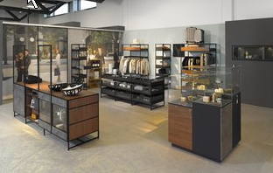

**122021_a**  
Koncepty moderního designu obchodů Hettich jsou kvalitní a originální. Foto: Hettich

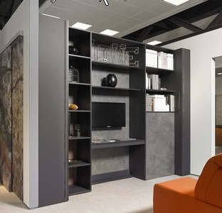

**122021_b**

V „Transformačním bytě“ lze posuvnými prvky stěn měnit prostory Hettich podle potřeby. Foto: Hettich

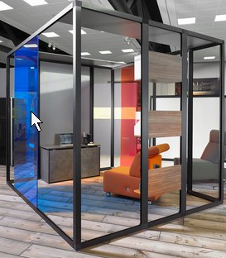

**122021_c**  
„Nové způsoby práce“ požaduje nové kancelářské koncepty: V budoucnu bude poptávka po upravitelných a přizpůsobitelných pracovních podmínkách. Foto: Hettich

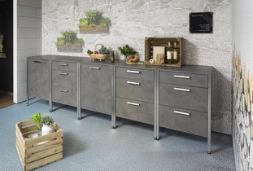

**122021_d**

Požitek pod širým nebem: Díky speciálnímu kování Hettich odolají robustní venkovní kuchyně větru i dešti. Foto: Hettich

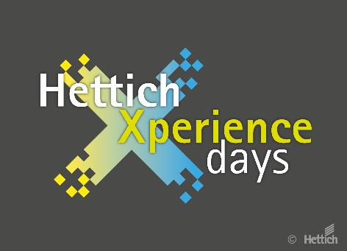

**122021_e**

Dny HettichXperiencedays začaly: Společnost Hettich představí v roce 2021 inovativní nábytek určený pro megatrendy Urbanizace, Projevení individualizaceno vé a Nové způsoby práce. Foto: Hettich

O Hettich

Společnost Hettich byla založena v roce 1888 a je dodnes jedním z největších a nejúspěšnějších výrobců nábytkového kování na celém světě. Více než 6 700 zaměstnanců v téměř 80 zemích pracuje společně na cíli vyrábět inteligentní techniku pro nábytek. Společnost Hettich okouzluje lidi na celém světě a je kvalitním partnerem nábytkářského průmyslu, obchodu a řemesla. Značka Hettich představuje konsekventní hodnoty: Pro kvalitu a inovace. Pro spolehlivost a blízkost k zákazníkům. I přes svou velikost a mezinárodní význam zůstala společnost Hettich rodinnou firmou. Nezávisle na investorech je budoucnost společnosti svobodná, lidská a udržitelná. www.hettich.com